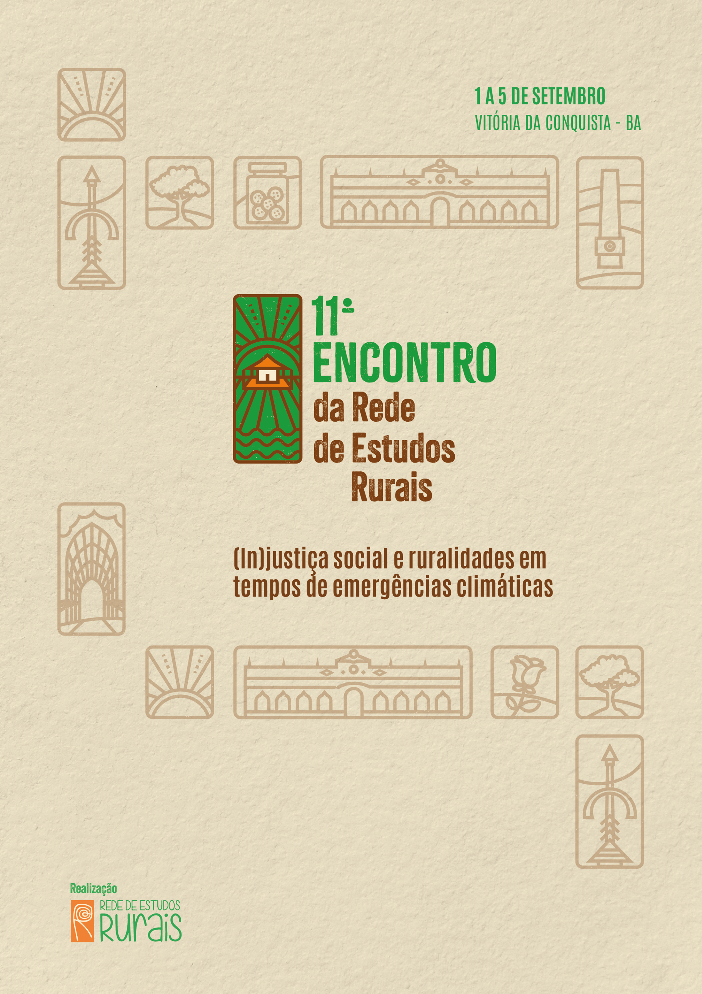
GT 1001:
GT 10: PERSPECTIVA TERRITORIAL DO DESENVOLVIMENTO RURAL: PRÁTICAS, POLÍTICAS E PROCESSOS NO CONTEXTO DAS MUDANÇAS CLIMÁTICAS.

INOVAÇÃO ORGANIZACIONAL E AÇÃO COLETIVA DA AGRICULTURA FAMILIAR: ANÁLISE DOS FATORES CONDICIONANTES PARA O DESENVOLVIMENTO TERRITORIAL SUSTENTÁVEL

Eloiza Andréa Moraes Silva,
Fábio Luiz Búrigo e
Simone Blanc

GT 10: Perspectiva territorial do desenvolvimento rural: práticas, políticas e processos no contexto das mudanças climáticas.

RESUMO
Uma das estratégias de enfrentamento dos desafios sobre o futuro das comunidades rurais é formulação de ações coletivas inovadoras. São iniciativas fomentadas por inovações organizacionais e nos mecanismos de governança. O objetivo deste trabalho é elencar os principais fatores condicionantes para o surgimento dessas inovações nas organizações coletivas da agricultura familiar, e que contribuem para o desenvolvimento territorial sustentável (DTS). Com base em uma pesquisa integrativa, foram selecionados e estudados artigos científicos que apresentam resultados empíricos sobre ações coletivas inovadoras da agricultura familiar (AF). Foram reconhecidos 8 fatores condicionantes nas inovações organizacionais analisadas. Conclui-se que a inovação organizacional contida na construção de organizações de ações coletivas da AF promove um modelo de desenvolvimento que considera as especificidades e potencialidades dos territórios rurais, construindo alternativas sustentáveis e inclusivas para o futuro.
Palavras-chave: Agricultura familiar, ações coletivas, inovação organizacional, revisão integrativa.

INTRODUÇÃO
A Agricultura Familiar (AF) desempenha um papel essencial na produção de alimentos, na geração de empregos e na promoção da sustentabilidade socioeconômica e ambiental dos territórios rurais. Dentro desse cenário, as ações coletivas emergem como estratégias fundamentais para se enfrentar desafios relacionados a capacidade produtiva e posicionamento nos mercados (Silva; Búrigo; Cappellesso, 2024). As ações coletivas são caracterizadas por iniciativas que promovem a organização de grupos ou associações em torno de objetivos comuns. No meio rural, atualmente essas ações estão relacionadas com melhorias nas formas de processamento e comercialização da produção, acesso a recursos financeiros, implementação de tecnologias sustentáveis e a garantia de práticas e relações mais justas ao longo das cadeias produtivas (Silva; Búrigo; Cappellesso, 2024). Para terem êxito, muitas dessas iniciativas dependem do surgimento e impulso dado por inovações organizacionais, que incluem o desenvolvimento de novas formas de governança, fundamentadas em métodos de tomada de decisão coletiva e criação de estruturas de cooperação que reforçam a confiança mútua e a solidariedade (Silva; Dias; Amorim Junior, 2015).
Nos anos recentes, a agricultura de base familiar tem lidado com dificuldades resultantes do envelhecimento da população rural, migração do campo para as cidades, deterioração ambiental e outros obstáculos que levantam incertezas acerca do futuro dos territórios rurais (Freitas et al., 2023). Nesse contexto de mudanças e desafios, os agricultores e organizações envolvidas com a AF, têm buscado novos formatos organizacionais de ação coletiva (Silva; Búrigo; Cappellesso, 2024). Um exemplo de criação desses processos de inovação organizacional observado no Brasil, mais especificamente em territórios rurais de Santa Catarina, são as cooperativas descentralizadas da agricultura familiar (CDAF). Diferentemente das cooperativas agropecuárias tradicionais, as CDAF não estimulam a concentração de estruturas produtivas, de processamento ou de comercialização em suas sedes, ao mesmo tempo em que desenvolvem métodos de governança mais participativos e horizontalizados, que valorizam a autonomia de associados na gestão dos seus negócios. As CDAF são apontadas como inovações organizacionais de natureza construtiva e incremental por se derivarem, muitas vezes, de outras redes de cooperação já presentes nos territórios, como associações e cooperativas (Mior et al., 2014).
Este trabalho apresenta os resultados de um estudo exploratório de natureza teórica sobre as dinâmicas inovadoras das ações coletivas presentes em contextos específicos relacionados a AF. Trata mais especificamente de uma revisão integrativa da literatura, efetuado durante um período de intercâmbio acadêmico em parceria com a universidade de Turim, na Itália, pela qual se pretende identificar principais elementos definidores das dinâmicas que influenciam a geração de novas formas de organização social dos agricultores familiares, bem como os impactos dessas iniciativas no desenvolvimento territorial sustentável (DTS).
O estudo procura responder a seguinte questão: quais são os principais fatores condicionantes apontados nas inovações organizacionais encontradas em ações coletivas da agricultura familiar, como cooperativas e associações, que contribuem para o desenvolvimento territorial sustentável (DTS)? O texto se subdivide em cinco partes, incluindo esta introdução, que serão apresentadas na sequência.

INOVAÇÃO ORGANIZACIONAL: APLICABILIDADE NA AGRICULTURA FAMILIAR
A inovação organizacional surge como um fator determinante para eficiência e resiliência das organizações coletivas que possuem como base a agricultura familiar (AF), sendo cruciais aqueles processos inovadores que qualifiquem a gestão, comercialização e interação dessas organizações com diferentes atores socioeconômicos e territoriais. Neste estudo, a inovação não é compreendida somente como aquelas que estabeleçam morfologias, estruturas ou formatos jurídicos pelos quais os agentes rurais se articulam de forma inovadora, mas também envolvem novos procedimentos adotados pelas organizações que impactam na reprodução da agricultura famílias e auxiliam no desenvolvimento das localidades onde estão inseridas.
Mas o que se entende por inovação? Pode-se assinalar que a inovação é apontada como uma novidade metodológica ou com um modelo inédito de gestão (Canavesi; Bianchini; Silva, 2017). Ao aproximar esse conceito ao mundo rural, ainda de acordo com os autores, as inovações podem ser admitidas como: “[...] processos que fazem parte da rotina dos agricultores familiares nos seus modos de superação das adversidades, para manter sua reprodução social e dos seus sistemas de produção, e que devem ser sistematizados e potencializados” (Canavesi; Bianchini; Silva, 2017, p.386).
Neste estudo optou-se por debater a inovação dentro da esfera rural, tendo em conta o desenvolvimento sustentável. Para isso, explora-se o conceito empregado pelo Instituto Interamericano de Cooperação para a Agricultura que esclarece que a inovação “[...] ocorre quando a sociedade se apropria do conhecimento, ideias, práticas e tecnologias, transformando-os em uma mudança útil e benéfica na compreensão produtiva ou organizacional” (IICA, 2014, p. 3, tradução nossa).
Apesar de não haver unanimidade ou harmonia acerca da melhor trajetória alternativa para a geração de conhecimento e inovações no meio rural (Mior, et al.,2014), alguns autores registram elementos importantes para se compreender melhor a questão. Amin e Cohendet (2004) demonstram que a inovação e o desenvolvimento tecnológico estão ligados aos contextos sociais, cuja criação deriva de um processo dinâmico de interação e troca de experiências, sendo o conhecimento gerado o resultado de um método ou ação coletivos.
Schneider e Menezes (2014) alegam que as iniciativas e práticas em torno das formas de inovação que proporcionam a construção de locais de identidade, com posicionamentos em prol de soluções para as dificuldades coletivas, fornecem aos agricultores uma maior autonomia e capacidade de negociação em questões ligadas à economia e de cunho social. Para os autores, a inovação representa a adoção de novas práticas sociais, que demandam a convergência de interesses coletivos em benefício de um propósito ou causa.
Neste cenário, atribui-se a compreensão da inovação organizacional como método de aprimoramento e reinvenção das condutas dos atores rurais na busca de resoluções para transpor os problemas socioeconômicos e ambientais geralmente detectados nessa esfera (o que produzir, onde vender, acesso a políticas públicas, como aumentar ou garantir a sustentabilidade, etc.) por meio de ações coletivas. Ao mesmo tempo que a AF procura promover ações que visam garantir sua sobrevivência no campo, mantendo-se ativos nos espaços mercantis, as ações coletivas, das quais estes agricultores fazem parte, também podem promover o desenvolvimento sustentável das comunidades rurais. Na sequência, este estudo pretende, com o uso de uma revisão integrativa (RI), demonstrar a análise de fatores que possam corroborar com essa afirmação.

METODOLOGIA
Revisão integrativa
Conforme descrita por Cooper (1982), a revisão integrativa é um processo dinâmico de revisão de literatura que envolve a reformulação contínua da questão de pesquisa à medida que se explora o corpo de conhecimento disponível. Ao contrário da revisão tradicional, que segue uma abordagem mais linear, a RI permite ao pesquisador ajustar suas hipóteses e questões conforme encontra novas informações. Ela também é diferente da revisão sistemática (RS), que segue um protocolo rigoroso e estruturado, cujo objetivo é identificar, avaliar e sintetizar todas as evidências relevantes sobre uma questão de pesquisa específica (Toronto; Remington, 2020). Tanto a RS quanto a RI são instrumentos valiosos para o pesquisador, mas elas servem a propósitos diferentes: a primeira é mais apropriada quando se busca precisão e replicabilidade, enquanto a segunda é útil quando a pesquisa está em estágios iniciais ou envolve questões complexas e que exigem uma abordagem mais aberta e exploratória (Toronto; Remington, 2020).
O emprego de uma RI sobre as inovações organizacionais encontradas em ações coletivas da AF, e os fatores condicionantes apontados por essas inovações, se justifica por contribuir para aprofundar os estudos relacionados a esta área de conhecimento. Desse modo é importante ter em conta aspectos socioeconômicos, ambientais e institucionais das inovações, pois eles permitem: a) conhecer soluções organizacionais que agricultores familiares estão gerando para criarem ou reorganizarem sua ação coletiva, seja por meio de novas estruturas organizacionais, seja dentro de cooperativas, associações e outras formas coletivas de gestão já existentes; b) apontar como a ação coletiva promove maior inclusão, coesão comunitária e redução das desigualdades, gerando impactos positivos no desenvolvimento territorial sustentável no meio rural; c) entender fatores essenciais para se fortalecer a sustentabilidade ambiental das atividades dos agricultores e que contribuem para a resiliência e desenvolvimento sustentável dos seus territórios.

Etapas da revisão integrativa
A revisão integrativa foi estruturada e conduzida em seis etapas. O Quadro 1, a seguir, sintetiza essas etapas e os procedimentos da pesquisa.
Quadro 1: Etapas da revisão e procedimentos metodológicos da pesquisa
Etapas | Procedimentos metodológicos
- Elaboração da questão de pesquisa | ⋅ Leituras iniciais  ⋅ Elaboração das questões de pesquisa, com uso do PICO
- Definição da estratégia de pesquisa | ⋅ Escolha dos termos de busca  ⋅ Seleção das bases de dados a serem consultadas  ⋅ Estabelecimento dos critérios de inclusão e exclusão de artigos  ⋅ Definição das informações a serem extraídas dos estudos selecionados
- Busca sistemática | ⋅ Execução da busca, conforme a estratégia pré-definida
- Triagem dos artigos | ⋅ Primeira triagem: leitura de títulos e resumos, gerador do portfólio bruto  ⋅ Segunda triagem: leitura completa, gerador do portfólio final
- Análise e interpretação | ⋅ Organização do portfólio final de pesquisa  ⋅ Releitura completa dos documentos  ⋅ Extração das informações relevantes
- Síntese e divulgação | ⋅ Organização dos resultados  . Descrição das conclusões, contendo também informações sobre limitações da pesquisa, as lacunas do conhecimento científico referente ao tema, além de recomendações com base na revisão
Fonte: Elaborado pelos autores (2024).

A pergunta que orientou este estudo foi a seguinte: quais são os principais condicionantes apontados nas inovações organizacionais encontradas em ações coletivas da AF, como cooperativas e associações, que contribuem para o DTS? Os estudos de Estevam e Mior (2014) e Farias (2024) sobre cooperativas descentralizadas serviram como base para a criação da pergunta do trabalho e para a construção dos parâmetros de análises desta revisão.
A questão foi elaborada com apoio da ferramenta P.I.C.O. Embora seja amplamente utilizado em pesquisas quantitativas, esse método pode ser adequado para a formulação de perguntas em investigações qualitativas, fornecendo uma estrutura clara e sistemática (Robson, 2016). Nesse contexto, o "P" pode representar a população ou experiência ou manifestação de interesse. O “I” geralmente representa interesse ou fenômeno de interesse, abordando uma exploração de aspectos subjetivos ou sociais relacionados ao tema; o “C” representa comparação ou contexto, pode referir-se ao ambiente, situações em que o interesse ocorre. No entanto, em muitas pesquisas qualitativas, o componente "C" pode ser opcional. A letra “O” seria o “Outcome”, ou seja, o resultado que se gostaria de medir ou alcançar, sendo empregado na pesquisa qualitativa para a análise das narrativas e percepções humanas, proporcionando uma compreensão profunda das ciências estudadas (Leonardo, 2018). Para responder à pergunta do estudo, foi realizada uma revisão fundamentada unicamente em artigos publicados em periódicos científicos, descartando outros tipos de documentos. Para realizar as buscas foram consultadas as bases de dados Scopus e Web of Science, incluindo artigos publicados até outubro de 2024, nos idiomas português, inglês e espanhol. Na primeira parte da busca foram resgatados 50 artigos. Os artigos repetidos acabaram descartados, sendo todos os outros passaram por uma primeira triagem, que consistiu na leitura do título, resumo e palavras-chave, procurando identificar se o artigo apresentava dados primários e empíricos referentes a uma ou mais ações coletivas da Agricultura Familiar (em cooperativas ou associações).
A primeira fase de triagem selecionou 20 artigos, os quais foram submetidos a segunda triagem, a qual consistiu numa leitura integral visando se obter uma seleção mais refinada, visto que, em diversos casos, os dados no resumo não permitiam saber com exatidão se o estudo cumpria os critérios pré-estabelecidos. Dos 20 artigos escolhidos para leitura total, foram selecionados 7 trabalhos (5 publicados em inglês e 2 publicados em português) para fazer parte da literatura de revisão (Tabela 1).

Tabela 1:Termos de busca empregados nas bases de dados da composição do portifólio da pesquisa
Termo de busca (Search term) | Bases de Dados
Termo de busca (Search term) | Scopus | Web of Science
Collective action and family farming and organizational innovation | 2 | 0
Cooperative and family farming and organizational innovation | 4 | 0
Association and family farming and organizational innovation. | 6 | 0
Collective action and family farming and organizational development | 0 | 1
Cooperative and family farming and organizational development | 0 | 14
Association and family farming and organizational development | 4 | 12
Collective action and family farming and institutional modernization | 0 | 0
Cooperative and family farming and institutional modernization | 0 | 4
Association and family farming and institutional modernization | 0 | 3
Total | 16 | 34
Total de artigos que não relacionado ao tema (título+resumo) | 25
Total de artigos repetidos | 5
Total de artigos na primeira triagem | 20
Total de artigos incluídos na revisão | 7
Fonte: Elaborado pelos autores (2024).
Depois das triagens se conseguiu identificar 7 artigos que forneciam dados primários a respeito dos fatores que condicionam o surgimento de uma inovação organizacional em coletivos da AF. Ressalte-se que restrições derivadas dos idiomas incluídos na busca (inglês, português e espanhol) e tipo de conteúdo disponível nos bancos de dados (somente artigos) podem ter limitado o acesso a informações de escopo mais restrito, como documentos internos e outras formas de registro existentes. Ademais, 2 artigos da revisão analisaram casos regionais chineses, cujas políticas públicas são mais difíceis de serem comparadas, podem ter também afetado os resultados encontrados

RESULTADOS
Informações sobre os estudos revistos
Do total de artigos previamente selecionados (n = 20) para a leitura completa, apenas 14% corresponderam aos critérios de inclusão e exclusão (n = 7), e passaram a compor a literatura final. Os demais artigos foram excluídos por não abordarem diretamente o tema de análise (n = 8), apresentaram apenas dados secundários (n = 4), ou não apresentavam evidências para os efeitos apontados (n = 1).
Apesar da RI realizada não ter adotado uma data inicial de publicação, verificou-se que todos os artigos selecionados foram publicados a partir de 2015, sinalizando que o interesse pelo tema no ambiente acadêmico é relativamente recente. A pesquisa identificou dois artigos que foram publicados em 2018, e um publicado nos anos de 2015, 2021, 2022, 2023 e 2024 (até o mês de outubro). Em relação aos veículos de publicação, existiu uma difusão entre diferentes periódicos ligados as áreas de economia, administração, sociologia rural, agronomia e geografia. Entre os estudos analisados, o foco principal era as relações dos indivíduos participantes da ação coletiva da AF, cooperativa ou associação, com a sociedade civil e parcerias institucionais (n = 6), relacionada as políticas públicas (n = 6) e formas diferenciadas de comercialização (n = 4).
A elaboração da grande maioria dos artigos baseia-se na coleta de informações e análise de dados. Essa coleta incluiu também as opiniões emitidas por atores envolvidos nas ações coletivas da AF (especialistas, autoridades locais, produtores, residentes do território). Embora seja uma metodologia essencial nas pesquisas sobre o tema, os testemunhos geralmente não são capazes de captar toda a complexidade dos efeitos, ou mostrar de forma clara, as inovações organizacionais existentes nas ações coletivas, já que tais fenômenos podem estar obscurecidos pelos limites da percepção humana. Os artigos apresentaram resultados relacionando mais de 60 ações coletivas diferentes da AF, embora alguns estudos tenham considerado dados agregados de todas as organizações na mesma região, sem especificar o número de ações coletivas na análise.
Contribuições das inovações organizacionais da ação coletiva relacionada a AF
Os parâmetros extraídos da revisão integrativa se concentraram em torno da inovação organizacional presentes nas organizações da AF. Dados obtidos no trabalho de Estevam e Mior (2014), demonstra que a inovação organizacional não se dá necessariamente no modelo de agrupamento dos produtores rurais em associações ou cooperativas, mas sim na forma das tomadas de decisões.
A partir do estudo acima organizou-se os parâmetros norteadores retirados dos estudos incluídos na RI: 1. modelo de governança mais participativo e inclusivo; 2. gestão eficiente; 3. envolvimento com políticas públicas; 4. diversificação produtiva; 5. acesso a novos mercados; 6. parcerias com organizações da sociedade civil, instituições de pesquisa e setor privado; 7. respaldo jurídico para cumprimento de exigências (obrigações legais); 8. Apoio técnico para acesso dos atores a mercados institucionais, processos de compras por editais ou licitação (ver Gráfico 1).

Gráfico 1: Parâmetros extraídos da pesquisa integrativa e quantidade apresentada
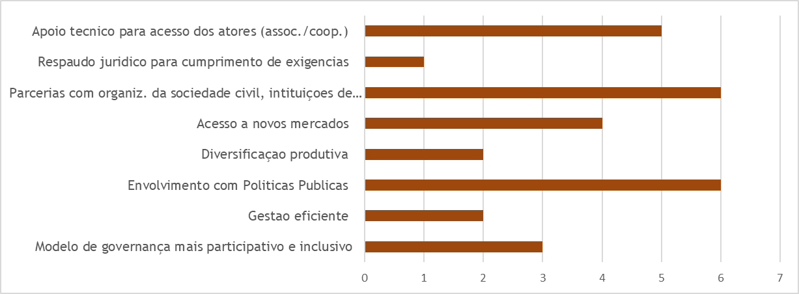
Fonte: Elaborado pelos autores (2024).
Quase todos estudos analisados (n=6) demonstraram que os coletivos têm experimentado novas formas de parceria com organizações da sociedade civil, instituições de pesquisa e do setor privado, promovendo arranjos colaborativos que fortalecem a sustentabilidade dos negócios em torno das cadeias produtivas. Essas parcerias contribuem para o fortalecimento institucional das organizações dos agricultores e a ampliação de sua capacidade de articulação.
Outro fator muito citado (n=6) foi o envolvimento com políticas públicas, demonstrando que e como os atores organizados em associações ou cooperativa articulam ações para promover a sustentabilidade socioeconômica no campo por meio destas políticas. Essa estratégia permite uma maior representatividade da AF na definição dessas políticas, ajudando a moldar programas que atendam às especificidades e necessidades regionais desse público. Um parâmetro também levantado (n=5) foi o apoio técnico oferecido pelas ações coletivas, desempenhando um papel fundamental para que seus sócios consigam acessar mercados institucionais (editais governamentais). Ao oferecer esse tipo de assistência, a ação coletiva fortalece a capacidade dos agricultores de atender às demandas desses mercados, contribuindo para a inclusão produtiva, a geração de renda e a valorização da AF.
Mais da metade dos estudos (n=4) também assinalou que as ações coletivas tiveram como objetivo aumentar a estabilidade econômica e a busca de novos mercados para os empreendimentos. Desse modo as organizações da agricultura Familiar (AF) contribuem significativamente para a economia dos territórios, gerando aumento da competitividade e valorização dos produtos locais.
A metade dos estudos (n=3) indicaram que, ao contrário de estruturas hierárquicas tradicionais, muitas ações coletivas inovadoras da AF estão adotando sistemas horizontalizados de decisão (Silva; Dias; Amorim Junior, 2015). O resultado derivado dessa inovação é a criação de modelos de governança mais inclusivos e participativos. Verificou-se que muitas das organizações da agricultura familiar analisadas nestes estudos baseiam-se em estruturas associativas que valorizam a participação direta nas assembleias e encontros, permitindo que os membros expressem suas opiniões e influenciem as decisões que afetam suas práticas de produção, comercialização e sustentabilidade.
As organizações coletivas da AF, como cooperativas, associações e redes de produtores, têm desempenhado um papel essencial no desenvolvimento territorial sustentável (DTS). Ao promover a inclusão social, a valorização de práticas agroecológicas e a geração de renda local, essas organizações tornam-se agentes estratégicos para a construção de territórios mais resilientes e sustentáveis.

CONCLUSÃO
O pequeno número de estudos publicados nas bases de dados pesquisadas neste trabalho, que avalia empiricamente os fatores condicionantes que compõem ações coletivas da agricultura familiar, demonstra como este tema de pesquisa carece de maior investigação.
O papel das organizações de ação coletiva da AF vai além do apoio econômico: elas promovem um modelo de desenvolvimento que considera as especificidades e potencialidades dos territórios rurais, construindo alternativas sustentáveis e inclusivas para o futuro. Mesmo não sendo um dos parâmetros elencados neste estudo, o desenvolvimento sustentável proposto nos artigos revisados vem contribuindo para a diminuição dos impactos das mudanças climáticas nos territórios de atuação das ações coletivas da agricultura familiar.
Nessa direção, em um cenário de alterações climáticas cada vez mais intensas, torna-se urgente repensar modelos de produção e de consumo que respeitem os limites dos ecossistemas. As ações coletivas da AF fortaleçam a resiliência das comunidades frente às adversidades climáticas quando promovem práticas que reduzam os impactos ambientais, incentivando o uso responsável dos recursos naturais. Torna-se um exemplo para se alcançar outras transformações que ampliem a capacidade de governança dos atores territoriais. Essas inovações na governança são fundamentais para se promover ações coordenadas entre os coletivos da agricultura, governos, empresas e sociedade civil, com foco em soluções que aliem inovação tecnológica, inclusão social e proteção ambiental.
REFERÊNCIAS
AMIN, A.; COHENDET, P. Architectures of knowledge: firms, capabilities and communities. New York: Oxford, 2004.
CANAVESI, F. C.; BIANCHINI, V.; SILVA, H. B. Corrêa. Inovação na agricultura familiar no contexto da extensão rural e da transição agroecológica. 2017.
COOPER, H. M. Scientific guidelines for conducting integrative research reviews. Review of educational research, v. 52, n. 2, p. 291-302, 1982.
ESTEVAM, D. O.; MIOR, L. C. (Orgs.). Inovações na agricultura familiar: as cooperativas descentralizadas em Santa Catarina. Fpolis: Insular. 296 p., 2014.
FARIAS, N. W. Cooperativas descentralizadas da agricultura familiar:.. Dissertação (mestrado). Programa de Pós-Graduação em Agroecossistemas, Universidade de Santa Catarina, Florianópolis, 2024.
FREITAS, C. O. et al. Custo de produção de agroindústria familiar de produtos lácteos na região Central de Rondônia. Revista de Gestão e Secretariado, 2023, vol. 14, no 3, p. 2630-2646.
INSTITUTO INTERAMERICANO DE COOPERACIÓN PARA LA AGRICULTURA - IICA. La inovación en la agricultura: un proceso clave para el desarrollo sostenible. Posicionamiento institucional. Costa Rica: IICA, 2014.
LEONARDO, R. PICO: model for clinical questions. Evid Based Med Pract, v. 3, n. 115, p. 2, 2018.
MIOR, L. et al. Inovações organizacionais da agricultura familiar no Sul catarinense. In: ESTEVAM, D.; MIOR, L. C. (Org.). Inovações na agricultura familiar:... Florianópolis: Insular, 2014.
ROBSON, Barry. Studies in using a universal exchange and inference language for evidence based medicine. Semi-automated learning and reasoning for PICO methodology, systematic review, and environmental epidemiology. Computers in Biology and Medicine, v. 79, p. 299-323, 2016.
SCHNEIDER, S.; MENEZES, M. A. Inovação e atores sociais. In: SCHNEIDER et al. (Orgs.). Sementes e brotos da transição: inovação, poder e desenvolvimento em áreas rurais do Brasil. Porto Alegre: Editora da UFRGS, 2014.
SILVA, E. A. M.; BURIGO, F. L.; CAPELLESSO, A. J. Cooperativas descentralizadas:... In: Anais do 62º Congresso da Sociedade Brasileira de Economia, Administração e Sociologia Rural (SOBER). Anais...Palmas(TO) UFT, 2024.
SILVA, M. G.; DIAS, M. M.; AMORIM JUNIOR, P. C. G. Mudanças organizacionais em empreendimentos de agricultura familiar a partir do acesso ao Programa Nacional de Alimentação Escolar. RESR, 2015, vol. 53, p. 289-304.
TORONTO, C. E.; REMINGTON, R. A step-by-step guide to conducting an integrative review. 2020.

Universidade Federal de Santa Catarina, eloiza.andrea.moraes@gmail.com
Universidade Federal de Santa Catarina, fabio.burigo@ufsc.br
Università degli Studi di Torino, simone.blanc@unito.it
O surgimento das Cooperativas Descentralizada da Agricultura Familiar (CDAF) em Santa Catarina caracterizou-se como um método para que os agricultores pudessem ter mais liberdade para a produção e comercialização de suas mercadorias, abrangendo ao mesmo tempo o reconhecimento dos processos artesanais e do conhecimento tradicional associado ao 'saber-fazer' na produção. Para saber mais informações sobre as CDAF acesse: Estevam e Mior (2014) e Farias (2024).

